

**DATA DIRI**

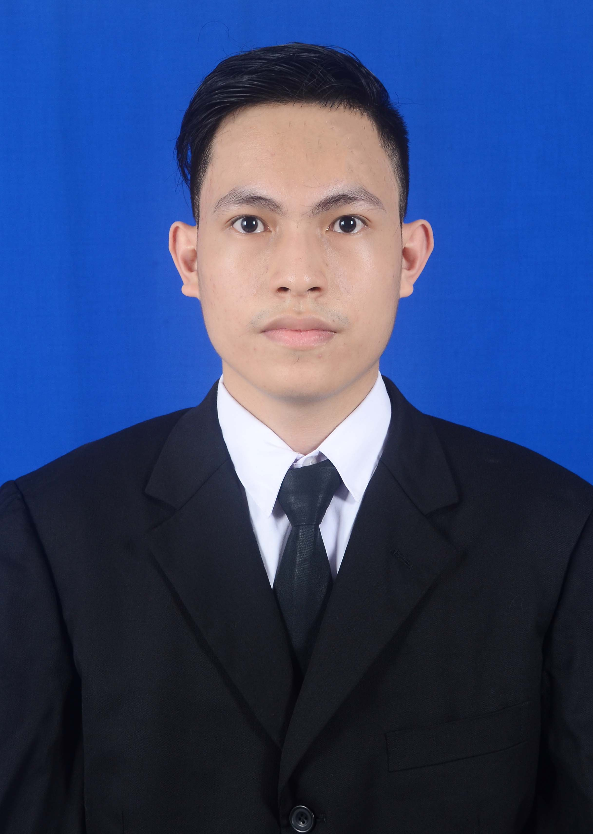Nama : Refsi Gregorius Sangkay  
Tempat, Tgl Lahir : Lahendong, 16 November 1998  
Jenis Kelamin : Laki-laki

Kewarganegaraan : Indonesia

Status : Belum Kawin

Alamat Sekarang : Lahendong Lingk.V, Tomohon Selatan, Kota Tomohon.  
Telepon : 089698044151

Email : [refsisangkay@gmail.com](mailto:refsisangkay@gmail.com)

# PENDIDIKAN

2004 – 2010 SD Negeri Lahendong

2010 – 2013 SMP Negeri 3 Tomohon

2013 – 2016 SMK Kristen 1 Tomohon (STM)  
 Jurusan Teknik Komputer dan Jaringan  
2016 – 2020 Universitas Katolik De La Salle Manado  
 Program Studi Teknik Informatika

# EVENT DAN LOMBA YANG DIIKUTI

**Peserta –** Lomba Game Development 2015

Universitas Katolik De La Salle, Manado

**Peserta –** LKS SMK 2015 Tingkat Provinsi Sulawesi Utara 2015

Tasik Ria Resort

**Peserta –** LKS SMK 2016 Tingkat Provinsi SulawesiUtara 2016

Tasik Ria Resort

**Peserta –** LKS SMK Tingkat Nasional ke-24 2016

Malang, Jawa Timur

**Peserta –** Seminar TheNextDev 2016 2016

Universitas Sam Ratulangi, Manado

**Peserta –** BEKRAF Developer Day Manado 2017

Hotel Sintesa Peninsula, Manado

**Mentor & Panitia –** Lomba Robotika Tingkat SMA/SMK 2017

Universitas Katolik De La Salle, Manado

**Peserta –** Seminar Smart CityDevelopment 2018

Universitas Katolik De La Salle, Manado

**Mentor –** Pelatihan CodingMum Manado 2018

Satu Tampa Makan, Kairagi I, Manado

**Peserta –** StartupWeekend Batch 1 2019

Hotel Gran Puri, Manado

**Peserta –** Cisco Networking Academy – Cybersecurity 2020  
Cisco Networking Academy

**Peserta –** Arubalympics 2020 2020  
Arubalympics.id

# PENGHARGAAN YANG DITERIMA

**Juara 1** - LKS SMK Bidang Lomba Web Design Tingkat Sulawesi Utara 2016

**Medallion of Excellent** - LKS SMK Tingkat Nasional Bidang Lomba Web Design 2016

# PENGALAMAN KERJA

2015 **PKL** - SMK Kristen 1 Tomohon (STM)  
 Sebagai Siswa PRAKERIN/PKL

2016 – 2017 **Asisten Lab** - Universitas Katolik De La Salle Manado  
 Sebagai Asisten Lab Multimedia

2019 – 2020 **Asisten Lab** - Universitas Katolik De La Salle Manado  
 Sebagai Asisten Lab Basis Data

**KEMAMPUAN**

## Komputer

Office, TroubleshootingKomputer, Basic Networking

## Programming

PHP (Expert, 5 Tahun), CodeIgniter PHP Framework (Advanced, 3 Tahun), HTML & CSS (Expert, 6 Tahun), Javascript & JQuery (Intermediate, 4 Tahun), ReactJS/React Native (Intermediate, 1 Tahun), NodeJS/AngularJS (Basic), Arduino (Intermediate, 2 Tahun), VB.NET (Intermediate), Java (Basic), Python (Intermediate, 1 Tahun), dll

## Multimedia

Photoshop/Animate (Basic), Sony Vegas Pro (Basic)